Tutorial de Spec-Driven Development
AppUni: explorar convenios universitarios
sobre un mapa fisico del mundo
Material docente para Android Studio y Java
Feature 001-explore-agreements
28 de septiembre de 2026

Advertencia. Este tutorial describe el repositorio tal como esta. El APK de depuracion se compilo y las pruebas JVM pasaron. Eso no demuestra que la experiencia de realidad aumentada haya sido validada sobre un mapa impreso. Las tareas T024 y T049 siguen abiertas.

Como leer este tutorial
Este documento esta pensado para un estudiante que no participo en AppUni. Primero explica el problema. Después explica Spec-Driven Development, abreviado SDD. Luego recorre los artefactos reales del proyecto, la migracion de Kotlin a Java y el código Java que existe hoy. Al final indica como abrir el proyecto, ejecutar pruebas y reconocer que trabajo sigue pendiente.
Tres convenciones de lectura:
- Comando de terminal: se escribe en PowerShell, en la carpeta raiz del proyecto.
- Comando de asistente: empieza por /speckit- y se entrega a un agente de desarrollo compatible con Spec Kit. No es un comando de Gradle.
- Las etiquetas disenado, implementado, probado automáticamente, probado manualmente y pendiente no significan lo mismo. El tutorial las distingue.

Contenido
Si la tabla aparece vacia, pulse clic derecho sobre este parrafo y elija Actualizar campos.

1. El problema, antes que la tecnología
Se necesita una aplicación movil Android que use realidad aumentada para mostrar, sobre un mapa físico del mundo, las universidades con las que una universidad anfitriona mantiene convenios. Una persona apunta la cámara al mapa impreso. Cuando el teléfono reconoce esa hoja, aparecen marcadores en las ciudades de las universidades socias. Al tocar un marcador se leen el nombre, la ciudad, el país, el logo, el tipo de convenio, la descripción y el sitio web.
Esa frase todavía no se puede implementar ni comprobar. No dice que objeto reconoce la cámara, donde se coloca cada marcador, que ocurre si dos ciudades coinciden, que funciona sin Internet ni que debe ver una persona cuyo teléfono no puede sostener la experiencia.
La entrada original del proyecto, conservada en specs/001-explore-agreements/spec.md, pide además que los marcadores permanezcan anclados al mapa mientras el teléfono se mueve, y que la primera versión use datos de muestra, no un alta de convenios por parte del usúario.
Nota. Realidad aumentada, en este proyecto, significa superponer información digital sobre una imagen física que la cámara esta viendo. No significa un mapa digital independiente de la hoja impresa.

2. De una idea general a requísitos comprobables
Antes de elegir bibliotecas hubo que responder preguntas que cambian el producto:
Pregunta | Si no se responde | Respuesta registrada en AppUni
¿Que objeto físico reconoce el teléfono? | Podria buscarse un QR, una marca extra o un alineado manual. | El propio mapa mundial impreso. Sin código y sin alineación manual.
¿Donde aparece cada universidad? | Un marcador en cualquier punto del país seria ambiguo. | En la ciudad de la universidad socia.
¿Que pasa si dos ciudades quedan muy cerca? | Los logos se tapan y el primer toque puede fallar. | Se separan hasta 1,5 cm entre centros, sin alejarse más de 2 cm de su ciudad.
¿Que se muestra al tocar? | No se sabe si basta el nombre o hace falta el convenio. | Nombre, ciudad, país, logo o sustituto, tipo, descripción y sitio web.
¿Que funciona sin Internet? | Alguien podria exigir descarga o bloquear todo el mapa. | Mapa, marcadores y detalles son locales. Abrir un sitio web exige conexión y se explica el fallo.
¿Que pasa si se pierde el seguimiento? | Los logos podrian quedar en la ciudad equivocada. | Se ocultan y se dice que el mapa se perdio. Al volver a apuntar pueden recuperarse.
¿Que pasa si se niega la cámara? | La aplicación podria cerrarse o quedar en blanco. | Permanece abierta, explica el caso y permite reintentar o ir a los ajustes del sistema.
¿Que pasa en un teléfono sin capacidad AR? | Podria ofrecerse una cámara sin anclajes. | Se explica que ese teléfono no puede ejecutar la experiencia del mapa. No hay modo solo cámara.

Esas respuestas viven en la especificación, no en una clase Java. Por eso un cambio de lenguaje posterior no obligo a reescribirlas.

3. Spec-Driven Development, antes de los comandos
Spec-Driven Development, o desarrollo dirigido por especificaciónes, convierte la intencion, las decisiónes y las restricciones en archivos que se pueden leer, revisar y reutilizar. No sustituye el criterio de ingenieria. Obliga a dejar por escrito que se construye, como se construye y en que orden.

3.1 Tres formas de trabajar con un asistente
Forma de trabajo | Que conserva | Riesgo
Prompt directo | Una respuesta de código. | El porque desaparece cuando termina el chat.
Conversacion larga | Decisiónes mezcladas con el código. | Context rot: el asistente olvida o contradice acuerdos anteriores.
SDD | Constitution, especificación, plan, tareas y contratos en el repositorio. | Hay que mantener los artefactos. El juicio humano sigue siendo necesario.

Context rot es la degradacion del contexto: una conversacion larga deja de ser una fuente fiable porque el asistente ya no ve, o ya no prioriza, las decisiónes del principio. Los artefactos SDD reducen esa dependencia. Otra persona, u otro proveedor de IA, puede leer los mismos archivos.
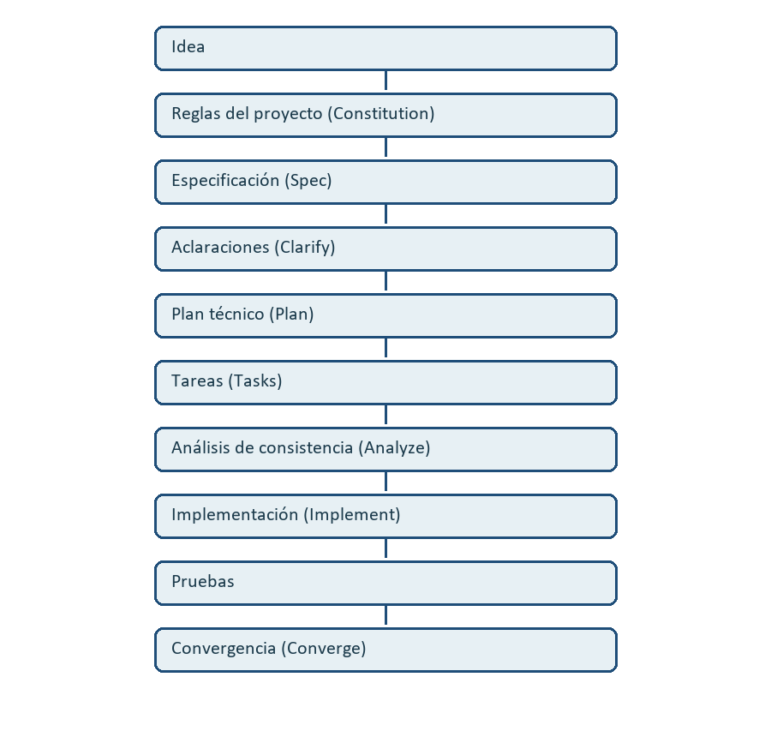
Figura 1. Orden conceptual del proceso SDD usado en AppUni.
El objetivo no es que un asistente genere la aplicación. El objetivo es que cada etapa deje un artefacto comprobable.
Nota. Este tutorial nombra al asistente de forma generica. Los comandos /speckit-* pertenecen a GitHub Spec Kit 1.0.12, que es la herramienta registrada en .specify/init-options.json. El proceso conceptual puede repetirse con otro agente compatible.

4. Preparacion del entorno
Las versiónes siguientes salen de los archivos del proyecto, no de una instalación ideal.
Herramienta | Versión o dato en el repositorio | Para que sirve aquí
Java / JDK | 17 (sourceCompatibility y targetCompatibility) | Compila el código de la aplicación y los tests JVM.
Android Gradle Plugin | 8.9.2 | Construye los módulos Android.
Gradle | 8.11.1, via gradle/wrapper | Ejecuta compilación, tests y el APK. No hace falta instalar Gradle aparte.
compileSdk y targetSdk | 36 | SDK de compilación y destino usados por app, data y ar.
minSdk | 24 (Android 7.0) | Mínimo en el que ARCore puede existir. La aplicación se instala también en equipos que luego resulten incapaces.
Android Studio | No hay un número de versión fijado en el repo. | Abre la carpeta, sincroniza Gradle y ejecuta en un dispositivo.
Android SDK | La ruta local vive en local.properties y no debe copiarse como verdad del curso. | Proporciona plataformas y herramientas de compilación.
Material Components | 1.12.0 | Botones y tema de las pantallas Java.
AppCompat | 1.7.0 | Base de la actividad y del tema MaterialComponents.
AndroidX Activity | 1.10.1 | Permisos y boton Atras.
JUnit | 4.13.2 | Pruebas automaticas de dominio, coordenadas y catalogo.
SceneView | io.github.sceneview:arsceneview 2.2.1 | Vista AR y nodos de imagen. Solo el módulo ar la declara.
ARCore | Llega de forma transitiva con SceneView. El manifiesto lo declara opcional. | Reconoce la imagen impresa y entrega la pose.
org.json | API de la plataforma Android. En tests JVM se antepone org.json:json:20240303. | Lee partners.json y world-map.json dentro de data.
GitHub Spec Kit | 1.0.12. Scripts PowerShell en .specify/scripts/powershell. | Produce y consulta los artefactos SDD.
Git | Esta copia de trabajo no es un repositorio Git. | Util para versionar; no es un requísito para abrir la carpeta en Android Studio.

4.1 Comandos de terminal
En PowerShell, desde la carpeta raiz AppUni:
Comprobar Java y el Gradle del proyecto
java -versión
.\gradlew.bat --versión
Pruebas JVM exigidas por quickstart.md
.\gradlew.bat :coordinates:test :domain:test :data:test
Generar el APK de depuracion
.\gradlew.bat :app:assembleDebug

4.2 Comandos del asistente
Estos no se escriben en la terminal de Gradle. Se entregan al agente que tenga instaladas las habilidades de Spec Kit:
- /speckit-constitution: reglas duraderas del proyecto.
- /speckit-specify: que debe hacer el producto.
- /speckit-clarify: resolver ambigüedades, una a una.
- /speckit-plan: como se construira.
- /speckit-checklist: calidad de los requísitos, no de la app.
- /speckit-tasks: lista ordenada de trabajo.
- /speckit-analyze: consistencia entre artefactos, antes de cambiar código.
- /speckit-implement: ejecutar las tareas.
- /speckit-converge: comparar lo especificado, planificado, implementado y probado. En este repositorio no consta como ejecutado.

4.3 Sobre uv
uv es un instalador y gestor de herramientas de Python. Algunas guias de Spec Kit lo usan para instalar la herramienta. En este repositorio no aparece la palabra uv: ni en Markdown, ni en JSON, ni en los scripts revisados. Por tanto no se puede afirmar que esta copia se instalo con uv. Lo que si esta verificado es Spec Kit 1.0.12 y los scripts PowerShell.

5. El proceso SDD real de AppUni
La feature vive en specs/001-explore-agreements. La constitución vive en .specify/memory/constitution.md. El código de aplicación vive en los módulos Gradle app, domain, coordinates, data y ar.

5.1 Constitution: reglas que sobreviven a una feature
La constitución no describe la pantalla de detalles. Describe limites que cualquier feature de AppUni debe respetar. La versión ratificada es 1.0.0, con fecha 2026-09-28.
Principio | Regla concreta | Por que no va en la especificación
I. Android World-Map AR | La app es Android y reconoce un mapa físico predefinido. | Es la identidad del producto, no un caso de una historia.
II. Layered Modules | UI, dominio, datos y AR van separados. La conversion geográfica se prueba sin cámara. | Es una regla de arquitectura para todo el código.
III. Automated Tests | Reglas de negocio y conversion de coordenadas tienen tests automaticos. Es no negociable. | Es una puerta de calidad, no un requísito visible para el usúario.
IV. Graceful failure | Negar la cámara o perder el tracking no cierra la app. | Obliga a todos los flujos de fallo, no solo a uno.
V. MVP Simplicity | La primera versión solo visualiza convenios sobre el mapa reconocido. | Impide crecer de alcance sin cambiar la especificación.

También prohibe secretos en el código y exige el orden especificación, plan y tareas antes de implementar. Esas reglas pertenecen a Constitution porque siguen vigentes aunque cambie el lenguaje. De hecho, la constitución no nombra Kotlin ni Java.

5.2 Specify: el que, no las clases
spec.md define el comportamiento observable. Su estado escrito sigue siendo Draft, aunque los checklists de calidad de requísitos estan marcados. Esa diferencia queda documentada aquí y no se ha corregido el archivo solo para este tutorial.
Hay cuatro historias de usúario:
- Historia 1, prioridad P1: ver las universidades socias sobre el mapa, cada una en su ciudad, con logo o un sustituto con el nombre.
- Historia 2, prioridad P1: al mover el teléfono, los marcadores siguen en esas ciudades. Si el mapa se pierde, desaparecen.
- Historia 3, prioridad P2: al tocar un marcador se leen los siete datos del convenio. Close o Atras vuelven al mapa.
- Historia 4, prioridad P2: cámara denegada, mapa no reconocido, tracking perdido o teléfono incapaz dejan la aplicación abierta y explican el caso.
Los criterios de exito SC-001 a SC-009 permanecen en ese orden. SC-003 exige que, durante 10 segundos con el mapa a la vista, cada centro de marcador se mantenga a menos de 2 cm, sobre el papel, de la posicion que tenia al empezar el movimiento. SC-005 es un estudio manual de 10 participantes primerizos: al menos 9 deben abrir, en el primer toque y sin ayuda, los detalles de la universidad que se les pidio. No es una tarea de Gradle.

5.3 Clarify: las ambigüedades que habrian dejado el producto a medias
La sesión del 28 de septiembre de 2026 registro cinco respuestas. Todas fueron la opcion A:
- El teléfono reconoce el mapa impreso. No hay QR ni alineación manual. Sin esto, el plan podria haber anadido un código que el usúario nunca pidio.
- El marcador va en la ciudad, no en un punto generico del país. Sin esto, Espana podria mostrar dos logos en el mismo sitio.
- Si dos marcadores se solapan, se separan un poco y siguen junto a su ciudad. Sin esto, se podrian apilar u ocultar universidades.
- Mapa, marcadores y ficha funcionan sin red. El sitio web necesita conexión y el fallo se explica. Sin esto, el MVP podria exigir un servidor.
- Un teléfono incapaz explica el limite y permanece abierto. No hay modo solo cámara. Sin esto, se podria mostrar una cámara que no ancla nada.
Una revision posterior de calidad de requísitos, no una nueva idea de producto, preciso comportamientos que la primera redaccion dejaba incompletos:
- La primera denegación de cámara puede volver a preguntarse. Si Android ya no va a preguntar, se indica que el permiso debe activarse en los ajustes de la aplicación.
- Se sale de la ficha con el control Close o con el boton Atras del sistema. Los marcadores siguen en el mapa.
- La tolerancia geográfica medible es el maximo de 2 cm ya usado en el desplazamiento.
- SC-005 define que es una seleccion correcta: el primer toque abre la universidad pedida, sin ayuda, en un grupo de 10 personas.
- Si hay red pero el visor externo no puede abrir el sitio, ese visor informa del fallo. La aplicación no inventa una pantalla de error propia. Al volver, la misma ficha sigue disponible.

5.4 Plan: el como
plan.md y research.md fijan la arquitectura. El código final confirma los cinco módulos. app depende de domain, data y ar. data depende de domain. ar depende de domain y coordinates. coordinates no depende de nadie del proyecto.
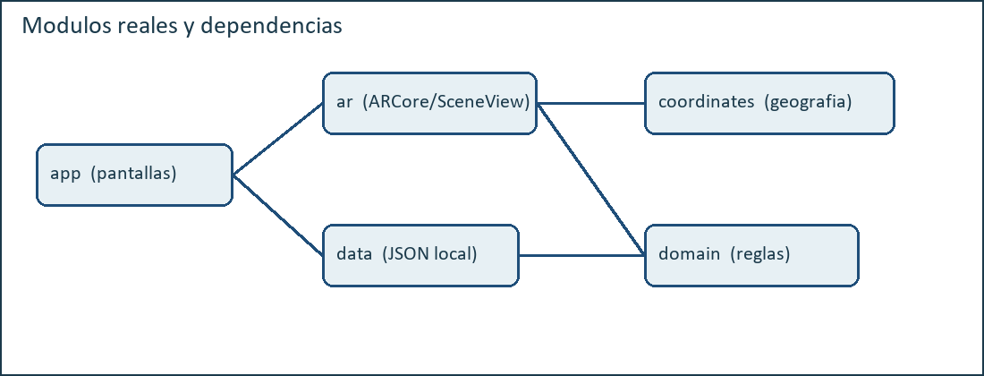
Figura 2. Dependencias reales de settings.gradle.kts. La flecha significa depende de.
Módulo | Tipo | Responsabilidad | No debe contener
app | Aplicación Android | Pantallas, permisos, textos y WebsiteOpener. | Tipos de ARCore o SceneView.
domain | Java puro | Catalogo, reglas, solapamiento, politicas de cámara, web y tracking. | Android, JSON y cámara.
coordinates | Java puro | Latitud y longitud a metros sobre la imagen. | Android y AR.
data | Biblioteca Android | Leer assets y validar JSON con org.json. | La vista AR.
ar | Biblioteca Android | Sesión ARCore, base de imagen, anclas y ARSceneView. | Textos de las pantallas de permiso.

coordinates se prueba sin teléfono porque GeoToImage es una función de numeros. ARCore y SceneView quedan dentro de ar para que un cambio de motor de realidad aumentada no obligue a reescribir las pantallas. MapArView.create devuelve android.view.View, asi que app no necesita importar ARSceneView.

5.5 Checklist: calidad de requísitos, no de la aplicación
Un checklist de Spec Kit pregunta si el requísito esta claro, medible y completo. Una casilla marcada no significa que la función ya este programada ni probada en un teléfono.
Archivo | Items | Estado leido en el repositorio
checklists/requirements.md | 16 | Los 16 estan marcados.
checklists/ar-requirements.md | 38 | Los 38 estan marcados.

Ejemplos de huecos que el checklist de AR hizo explicitos, y que la especificación ahora cubre:
- CHK014: distinguir un primer rechazo de cámara de un rechazo que el sistema ya no volvera a preguntar.
- CHK015: nombrar Close y el Atras del sistema, no solo decir que se cierra la ficha.
- CHK025: poder juzgar se queda en la ciudad con una tolerancia, no con una impresion.
- CHK035: definir que pasa si hay red pero el sitio no se abre.
El estado final de esos archivos es completo como revision de requísitos. No cierra T024 ni T049.

5.6 Tasks: del plan al trabajo ejecutable
tasks.md convierte la especificación y el plan en tareas con identificador. T001 a T049 registran la implementación histórica en Kotlin. T050 a T059 son la migracion a Java. No se desmarcan las tareas Kotlin: son el registro de lo que ya se hizo.
Ejemplos reales y su orden:
- T050 habilita Java 17 junto al código Kotlin existente y no quita el plugin de Kotlin.
- T051, T052 y T053 pueden avanzar en módulos distintos después de T050: dominio, coordenadas y datos.
- T054 escribe las pruebas Java después de esas tres sustituciones.
- T055 sustituye AR y solo entonces T056 sustituye las pantallas, porque la pantalla hospeda la vista AR.
- T057 elimina plugins de Kotlin, Compose y kotlinx.serialization, y borra los .kt que queden bajo src.
- T058 ejecuta las pruebas. T059 ensambla el APK. T059 depende de T058.
T024 y T049 no pertenecen a esa cadena de migracion. T024 exige una puntuación de imagen. T049 exige recorrer los escenarios del teléfono. En tasks.md siguen sin marcar.

5.7 Analyze: buscar inconsistencias antes de tocar código
/speckit-analyze compara constitución, especificación, plan, investigacion y tareas. No implementa. Puede descubrir un requísito sin tarea, dos artefactos que se contradicen o una decisión técnica a medias.
No hay un informe de análisis guardado como archivo independiente en el repositorio. Lo que si quedo escrito en los artefactos, y por tanto se puede ensenar, es el resultado de esas revisiones:
- Los numeros de solapamiento quedaron medibles: 1,5 cm entre centros y 2 cm maximo respecto de la ciudad.
- Mientras se busca el mapa, la persona debe ver la instruccion de apuntar al mapa predefinido, sin marcadores.
- LAST_KNOWN_POSE, con la imagen todavía en TRACKING, mantiene los marcadores. PAUSED o STOPPED los oculta.
- En la migracion a Java, research.md dejo claro que org.json vive en data y que coordinates no importa Android. T056 nombra WebsiteOpener.java y la regla https.

5.8 Implement: de la tarea a la clase y al test
La implementación no es un bloque opaco. Cada pieza se puede seguir.
Ejemplo 1
Requísito: el marcador esta en la ciudad y no se aleja más de 2 cm.
Plan: conversion equirectangular y luego MarkerSpread.
Tareas: coordenadas y reglas de dominio, luego sus tests.
Código: GeoToImage.java y MarkerSpread.java.
Test: GeoToImageTest y MarkerSpreadTest.
Ejemplo 2
Requísito: un https solo se abre con red validada; si no, se explica y se queda la ficha.
Plan: intent ACTION_VIEW, sin navegador interno.
Tarea: T056, que nombra WebsiteOpener.java.
Código: DetailsPolicy.websiteAction y WebsiteOpener.open.
Test automático: DetailsPolicyTest cubre la decisión. No abre un navegador real.
Hubo dos implementaciones sucesivas. La primera, en Kotlin y Jetpack Compose, cumplio T001 a T048 salvo T024, y dejo T049 sin recorrer. La segunda, T050 a T059, sustituyo ese código por Java. El comportamiento pedido no se redefinio.

6. Por qué se migró de Kotlin a Java
La primera implementación uso Kotlin, Jetpack Compose y kotlinx.serialization. Después se decidio que el material docente debia coincidir con estudiantes que trabajan Android Studio y Java. Cambiar el lenguaje no cambia, por si solo, lo que el producto debe hacer.
Permanece: el que | Cambia: el como
spec.md, criterios de aceptacion y comportamiento observable. | Lenguaje de aplicación: Java 17.
constitution.md. No nombra Kotlin. | Pantallas: vistas Java y Material Components, ya no Compose.
data-model.md y los contratos JSON. | Lectura del catalogo: org.json en data, ya no kotlinx.serialization.
Historias, permisos, tracking y sitios https. | tasks.md gana la fase T050-T059. plan.md y research.md registran la decisión.

No hizo falta reabrir la constitución ni la especificación funcional porque una persona que usa la aplicación no distingue si el boton Close esta escrito en Kotlin o en Java. Si el cambio hubiera anadido, por ejemplo, un modo de editar convenios, ahi si habria que modificar la especificación.

6.1 Decisiónes técnicas de la migracion
- Java 17 en todos los módulos.
- Vistas Java y Material Components. Compose desde Java se descarto porque las pantallas seguirian siendo código Kotlin.
- org.json dentro de data. Gson y Moshi se consideraron y se rechazaron por anadir una dependencia.
- coordinates sigue sin Android, para que sus tests no necesiten un teléfono.
- ARCore se conserva. SceneView 2.2.1 sigue solo en ar.
- Los archivos build.gradle.kts y settings.gradle.kts siguen en Kotlin DSL. Eso es el lenguaje de los scripts de construccion, no el lenguaje de la aplicación.
Advertencia. Ver un archivo build.gradle.kts no significa que MainActivity siga en Kotlin. Busque el código en src/main/java. En este repositorio ya no hay archivos .kt bajo los directorios src.
T050 a T059 estan marcadas como hechas en tasks.md. T024 y T049 no.

7. Arquitectura Java que existe después de la migracion
El arbol simplificado, solo fuentes y recursos de producto, es este:
Arbol real, abreviado
AppUni/
settings.gradle.kts módulos: app, domain, coordinates, data, ar
gradle/libs.versions.toml versiónes
app/src/main/java/.../ui/ MainActivity, ExploreViewModel, WebsiteOpener
app/src/main/res/layout/ activity_main, screen_gate, screen_map, sheet_details
app/src/main/assets/catalog/ partners.json y logos
app/src/main/assets/maps/ world-map.json y world-map.png
domain/src/main/java/ reglas y modelos
coordinates/src/main/java/ GeoToImage
data/src/main/java/ CatalogParser y AssetCatalogSource
ar/src/main/java/ sesión, anclas y MapArView
specs/001-explore-agreements artefactos SDD

7.1 Módulo app
Paquete appuni.explore.ui. Identificador de aplicación: appuni.explore. Versión 1.0.
- MainActivity carga el catalogo, pide disponibilidad AR, pide la cámara y muestra una de tres zonas: puerta de dispositivo, permiso, o mapa con ficha.
- ExploreViewModel no es un ViewModel de AndroidX. Es una clase propia que guarda la pantalla, el socio seleccionado y el mensaje de conexión. El manifiesto declara configChanges de orientación, asi que la actividad no se recrea al girar.
- WebsiteOpener abre un ACTION_VIEW solo si DetailsPolicy devuelve una URL https y ConnectivityManager informa INTERNET y VALIDATED. Si startActivity lanza ActivityNotFoundException, no hay pantalla de error propia.
Textos que el código muestra, en ingles, como en la implementación revisada:
- This phone cannot run the map experience.
- Checking whether this phone can run the map experience.
- The camera is needed to view the printed map. You can allow it and try again.
- Camera permission must be enabled in the application's system settings.
- Aim at the predefined printed world map.
- The map was lost. Aim at the printed map again.
- Website unavailable.
- A connection is needed to open this website.

7.2 Módulo domain
Paquete appuni.explore.domain. No importa Android.
- HostUniversity, PartnerUniversity, Agreement, Catalog y MapFrame modelan los datos.
- CatalogRules rechaza identificadores vacios, coordenadas fuera de rango y convenios en blanco. isWebsiteOpenable exige https:// y algo detrás del prefijo.
- MarkerSpread separa centros. SEPARATION_METERS vale 0,015. MAX_DISPLACEMENT_METERS vale 0,02. PASSES vale 8.
- DeviceAccessPolicy decide CheckingDevice, DeviceUnsupported, NeedsCameraPermission o SearchingForMap, y si la cámara debe abrirse.
- TrackingStatusMapper: TRACKING, incluso con LAST_KNOWN, es MapTracked. PAUSED o STOPPED es MapLost y oculta marcadores.
- DetailsPolicy arma la ficha y decide Unavailable, ConnectionRequired u OpenWebsite.
- ExperienceState representa las pantallas, incluida DetailsOpen.

7.3 Módulo coordinates
GeoFrame, ImageMeters y GeoToImage. La única operacion publica es GeoToImage.toImage. Devuelve null si la ciudad cae fuera del marco.

7.4 Módulo data
- CatalogParser.parse lee partners.json y luego exige que CatalogRules.violations este vacio.
- CatalogParser.parseMapFrame lee world-map.json y construye MapFrame, que rechaza un marco incoherente.
- AssetCatalogSource abre catalog/partners.json, maps/world-map.json y catalog/logos/.

7.5 Módulo ar
- ArAvailability consulta ArCoreApk. Si hace falta instalar Play Services for AR, lo pide. Si la persona rechaza la instalación, el resultado es INSTALL_DECLINED y la politica de dominio muestra el teléfono como no compatible.
- MapImageDatabase desactiva la deteccion de planos, registra la imagen con su ancho en metros y falla si ARCore rechaza el índice.
- MapSessionController convierte ciudades, aplica MarkerSpread una vez y, en cada frame, decide si se busca el mapa, si esta perdido o si hay marcadores.
- MarkerAnchorPlanner crea anclas solo para ciudades visibles en el frustum de la cámara. El logo se eleva 0,005 m para no coincidir con el plano de la imagen.
- MapArView crea ARSceneView, dibuja un cuadrado de 0,015 m y, si no hay logo, pinta el nombre sobre un recuadro.
Nota. ImageNode, de SceneView, esta escrito en Kotlin y sus parametros con valor por defecto no son visibles como sobrecargas Java. MapArView pasa el centro, la normal, la escala UV, el tipo de textura y el muestreador de forma explicita. Esa llamada permanece dentro de ar.

8. Que ocurre al abrir la aplicación
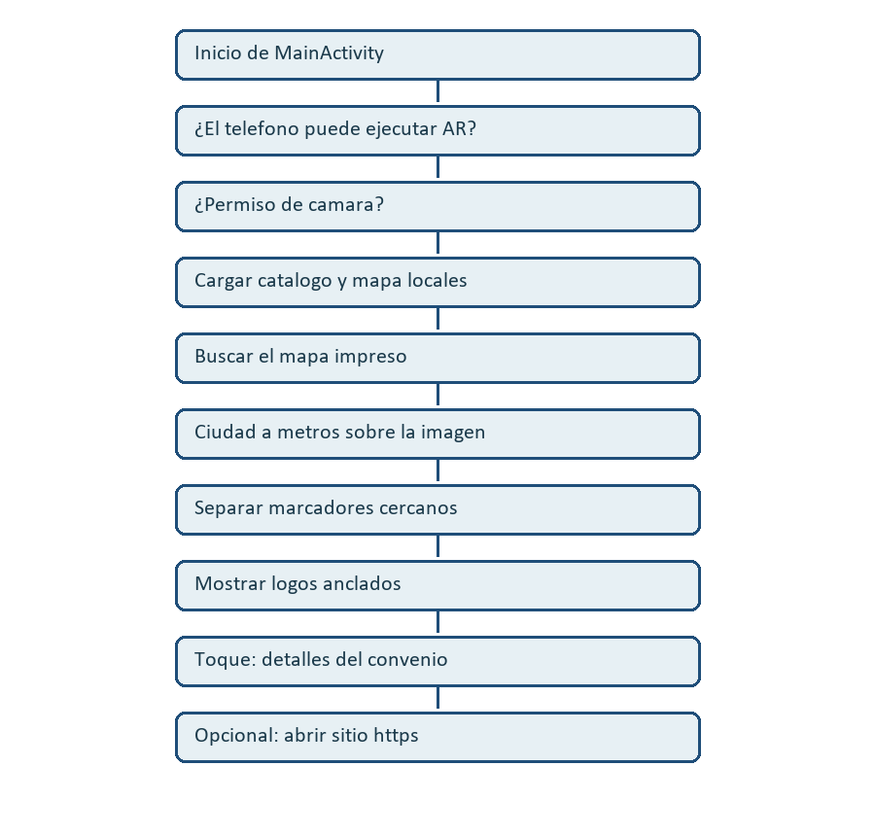
Figura 3. Camino principal. Los fallos se describen debajo.
El orden real de MainActivity es este:
- onCreate registra el permiso, lee el catalogo y el marco del mapa, y decodifica world-map.png.
- Muestra Comprobando si este teléfono puede ejecutar la experiencia.
- ArAvailability consulta ARCore. CHECKING no cambia la pantalla.
- Si el dispositivo es incapaz, si se rechazo instalar servicios de AR o si la sesión falla, se muestra el texto de teléfono no compatible y no se abre la cámara.
- Si es capaz y no hay permiso, se explica y se ofrece Try again. Si Android ya no preguntara, el boton pasa a ser Open settings.
- Si el permiso esta concedido, se crea una sola vez la vista AR. El texto inicial pide apuntar al mapa mundial predefinido.
- Cuando la imagen world-map pasa a TRACKING, se colocan logos en las ciudades que entran en el encuadre.
- Un toque abre la ficha. Otro toque sustituye la ficha. Close o Atras vuelven al mapa sin quitar los marcadores.
- Open website solo aparece si la dirección es https usable. Sin red validada, el mensaje de conexión se queda en la ficha.

8.1 Caminos alternativos
- Primera denegación de cámara: NeedsCameraPermission con mustUseSystemSettings en falso. Se puede volver a pedir.
- Denegación permanente: el mismo estado con mustUseSystemSettings en verdadero. Se abre la pantalla de ajustes de la aplicación.
- Al volver de ajustes, onResume solo reconsulta si la pantalla es permiso o comprobación. No borra una ficha que ya estaba abierta.
- Mapa aún no visto: SearchingForMap. No hay marcadores de socios.
- Mapa perdido después de haberlo seguido: MapLost, se quita la seleccion y se muestra el mensaje de mapa perdido.
- Breve salida del encuadre con LAST_KNOWN_POSE y tracking activo: los marcadores siguen.
- Sin red: la ficha local sigue. El sitio web no se abre.
- Vuelta del navegador: la seleccion no se limpia en onResume, asi que la misma ficha continua.
- Andean Partner University no tiene logoFile: el marcador y la ficha usan el nombre como sustituto.
- Prairie Partner University no tiene website: la ficha dice Website unavailable y no ofrece abrirlo.

9. De la ciudad a un punto del mapa
El mapa de referencia mide 0,40 m de ancho impreso y 1200 por 600 pixeles. La altura física que calcula MapFrame es 0,40 por 600/1200, es decir 0,20 m. La proyeccion guardada es equirectangular, el norte esta arriba y el contenido ocupa la imagen completa: oeste -180, este 180, sur -90, norte 90.
ARCore coloca el origen en el centro de la imagen. +X va de izquierda a derecha. +Z va de arriba hacia abajo. +Y sale del papel. GeoToImage no usa la cámara. Calcula:
Formula de GeoToImage.java
u = contentLeft + (longitud - oeste) / (este - oeste) * (contentRight - contentLeft)
v = contentTop + (norte - latitud) / (norte - sur) * (contentBottom - contentTop)
xMetros = (u - 0,5) * anchoFisico
zMetros = (v - 0,5) * altoFisico
Una ciudad del centro (latitud 0, longitud 0) cae en el origen. Una ciudad del sur tiene z positivo, hacia abajo en la hoja. Si la longitud es 181 o la latitud es -90,1, el método devuelve null y esa ciudad no genera marcador.
Después, MarkerSpread actua en metros, no en grados. El logo mide 1,5 cm. Si dos centros estan más cerca de 0,015 m, se empujan por igual a lo largo de la línea que los une. Cada uno se recorta para no alejarse más de 0,02 m de su ciudad. Hay ocho pasadas. Si un grupo no puede cumplir las dos condiciones, gana el limite de 2 cm: el marcador sigue junto a su ciudad aunque quede algo más cerca de otro. Los pares coincidentes se separan primero hacia +X. En el catalogo, Central Madrid University y Riverside Madrid University estan a una milesima de grado: en un mapa de 40 cm se solaparian sin este paso.
La ancla se crea con Pose.makeTranslation(x, 0,005, z) respecto del centro de la imagen. Por eso, cuando ARCore mueve la pose de la hoja, el marcador se mueve con la ciudad impresa y no con un pixel fijo de la pantalla.

10. Datos locales
El catalogo esta en app/src/main/assets/catalog/partners.json. Hay una universidad anfitriona ficticia, Host University, y siete socias de muestra. Los sitios usan solo https://example.com. No hay claves ni credenciales.
Fragmento real, abreviado
{
"id": "northern-spain",
"name": "Northern Spain University",
"city": "Salamanca",
"country": "Spain",
"latitude": 40.965,
"longitude": -5.664,
"logoFile": "northern-spain.png",
"website": "https://example.com/northern-spain",
"agreement": { "type": "Student exchange", "description": "..." }
}
Los logos presentes son northern-spain, coastal-spain, central-madrid, riverside-madrid, lisbon-partner y prairie-partner. Andean no tiene archivo de logo.
CatalogParser convierte el texto en HostUniversity, PartnerUniversity y Agreement. Si falta un campo obligatorio, org.json lanza JSONException. Si el campo existe pero viola una regla (por ejemplo una latitud fuera de rango), CatalogRules provoca IllegalArgumentException. El contrato formal sigue en contracts/partner-catalog.schema.json. org.json no aplica ese esquema por si solo; lo aplican el parser y CatalogRules.
world-map.json guarda el identificador world-map, el archivo maps/world-map.png y el ancho 0,4 m. Ese ancho debe coincidir con la impresion. El mapa, los logos y las fichas no se descargan. La única accion que exige red es abrir un sitio web.

11. Abrir, ejecutar y continuar en Android Studio
Android Studio y un asistente de IA trabajan sobre la misma carpeta. No cree un segundo proyecto para continuar AppUni.
- Copie la carpeta AppUni, o clonela si más adelante existe un remoto. Esta copia no es un repositorio Git.
- En Android Studio elija Open y seleccione la carpeta raiz, la que contiene settings.gradle.kts. No abra solo el módulo app.
- Espere la sincronizacion de Gradle. Si falta el SDK, Android Studio pedira instalar la plataforma 36. El archivo local.properties guarda sdk.dir en cada maquina.
- En la vista Project verá los módulos app, domain, coordinates, data y ar.
- El código Java esta en src/main/java de cada módulo. Las pantallas estan en app/src/main/java/appuni/explore/ui.
- Los layouts estan en app/src/main/res/layout. El catalogo y el mapa estan en app/src/main/assets.
- Conecte un teléfono con depuracion USB o elija un emulador. Para ver marcadores hace falta un teléfono con Google Play Services for AR y el mapa impreso a 40 cm de ancho.
- En el teléfono active Opciones de desarrollador y Depuracion USB. Acepte la huella del computador.
- Ejecute la configuración app. El paquete instalado es appuni.explore.
- Logcat filtra por appuni.explore si necesita ver fallos de sesión o de lectura de assets.
- Las pruebas JVM pueden lanzarse desde la terminal o desde el nodo test de Gradle en Android Studio.
- Build > Build APK(s), o el comando de abajo, genera el APK de depuracion.
PowerShell, carpeta raiz
.\gradlew.bat :coordinates:test :domain:test :data:test
.\gradlew.bat :app:assembleDebug
El APK queda en app\build\outputs\apk\debug\app-debug.apk. En la compilación de este tutorial el archivo existe y pesa 40677092 bytes, con fecha 28/09/2026 17:13. ARCore no es obligatorio para instalar: el manifiesto pone com.google.ar.core en optional. Hace falta para mostrar el mapa, no para abrir la explicación de teléfono incompatible.
Advertencia. En esta maquina OneDrive a veces bloquea carpetas build. Si Gradle no puede borrar un directorio, detenga los demonios con .\gradlew.bat --stop, borre el build del módulo afectado y vuelva a lanzar la tarea. No cambie el código para esquivar ese bloqueo.

12. Que se probo automáticamente
No hay fuentes androidTest. No se ejecutaron pruebas de instrumentación. Las pruebas que existen son JUnit 4 en la JVM.
Clase | Módulo | Casos | Que comprueba
GeoToImageTest | coordinates | 8 | Bordes, centro, ciudad al sur, punto fuera del marco y rectangulo de contenido.
CatalogRulesTest | domain | 8 | Identificadores, rangos, convenio en blanco y sitios http, vacios o https.
MarkerSpreadTest | domain | 4 | Separacion igual, tope de 2 cm, limite que gana en un grupo de 9 y que no se fusionan socios.
TrackingStatusTest | domain | 2 | TRACKING muestra marcadores. PAUSED y STOPPED no.
FixedMapTrackingTest | domain | 2 | LAST_KNOWN sigue en mapa seguido. STOPPED los oculta.
DetailsPolicyTest | domain | 4 | La ficha es del socio elegido, un segundo id la sustituye, y la web inaccesible o sin red no se abre.
DeviceAccessPolicyTest | domain | 2 | Teléfono incapaz no abre cámara. Una denegación pide permiso.
CatalogParserTest | data | 2, en debug y en release | El fixture valido se acepta. El fixture roto, sin nombre de anfitrion, se rechaza.

La ejecucion registrada después de la migracion, al lanzar :coordinates:test :domain:test :data:test, fue de 34 ejecuciones, 0 fallos y 0 omitidas. El catalogo cuenta dos veces porque el módulo Android ejecuta el test de unidad en debug y en release. Son 32 métodos distintos.
Esas pruebas no encienden la cámara. Pueden demostrar que Salamanca cae a la izquierda del centro en metros, pero no que un teléfono concreto reconozca la hoja impresa.
Nota. CatalogParserTest espera JSONException en el fixture roto. La versión Kotlin esperaba una excepcion de kotlinx.serialization. El caso es el mismo: un JSON incompleto no produce un catalogo. La clase de excepcion cambio con el parser.

13. Compilar no es lo mismo que validar
Afirmacion | Que significa | Que no significa
Compila | El código Java y los recursos se construyen. | Que el mapa impreso sea reconocido.
Los tests pasan | Las reglas y la conversion cumplen los casos automaticos. | Que la experiencia AR funcione en el mundo real.
Hay un APK | Se puede instalar una build de depuracion. | Que el producto este aceptado.
Checklist marcado | Alguien juzgo que el requísito esta bien escrito. | Que la función este probada en un teléfono.
Tarea [X] | El trabajo descrito por esa tarea se considera hecho. | Que T024 o T049 esten hechas. No lo estan.

Capas de evidencia, de la más barata a la más cercana al usúario:
- Build: ¿el proyecto se construye?
- Unit test JVM: ¿las reglas y las coordenadas dan los numeros esperados?
- Prueba en dispositivo o instrumentación: ¿la app pide la cámara y muestra textos? En este repositorio no hay instrumentación.
- Validación física: mapa impreso, movimiento, toques, avion, navegador y teléfono incapaz.
- Aceptacion: los criterios SC, incluido el estudio manual de 10 personas, con evidencia.

14. Estado actual y lo que falta
Hecho verificado | Pendiente
T050-T059 marcadas. Código de aplicación en Java. | T024 sin marcar.
Checklists 16/16 y 38/38. | T049 sin marcar.
34 ejecuciones JVM correctas. | SC-005, el estudio de 10 personas, sin evidencia.
APK debug generado. | Ningun registro en el repo de una sesión con el mapa impreso.

14.1 T024: puntuar la imagen con arcoreimg
arcoreimg es la herramienta de ARCore que estima si una imagen servira como objetivo. research.md y quickstart.md exigen una puntuación de al menos 75 antes de dar la imagen por aprobada. El archivo app/src/main/assets/maps/world-map.png si esta en el proyecto: es una lámina equirectangular de 1200 por 600. No hay en el repositorio un informe con esa puntuación, ni el binario arcoreimg. La tarea sigue abierta.
La herramienta oficial se distribuye para Linux y macOS, no como ejecutable de Windows. En la maquina donde se escribio este tutorial no consta una puntuación. Si al ejecutarla el valor es menor de 75, no se debe marcar T024: hay que cambiar la lámina (más rasgos unicos, menos zonas lisas de oceano) y volver a puntuar. El ancho impreso debe seguir siendo 0,40 m.

14.2 T049: pruebas físicas
quickstart.md describe los escenarios. No hay evidencia en el repositorio de que se hayan ejecutado. La tabla siguiente es una guia. La columna Resultado real queda pendiente a proposito.
ID | Escenario | Procedimiento | Resultado esperado | Estado | Evidencia
M01 | Permiso de cámara | Instalar, denegar una vez, pulsar Try again. | Sigue abierta y puede volver a pedir el permiso. | PENDIENTE | No hay
M02 | Denegación permanente | Denegar con No volver a preguntar. | Pide activar el permiso en ajustes del sistema. | PENDIENTE | No hay
M03 | Reconocimiento | Imprimir el mapa a 40 cm y apuntar. | Aparecen marcadores sin QR ni alineado manual. | PENDIENTE | No hay
M04 | Ciudades | Observar Espana y un país sin socios. | Dos ciudades espanolas distintas; el país vacio no tiene marcador. | PENDIENTE | No hay
M05 | Movimiento | Mover el teléfono unos 10 s con el mapa a la vista. | Cada centro permanece a menos de 2 cm de su sitio inicial. | PENDIENTE | No hay
M06 | Seleccion | Tocar un logo y luego otro. | La ficha muestra los siete datos y el segundo sustituye al primero. | PENDIENTE | No hay
M07 | Ciudades cercanas | Tocar los dos marcadores de Madrid. | Los dos se ven y cada toque abre su universidad. | PENDIENTE | No hay
M08 | Close y Atras | Abrir ficha y usar cada control. | Vuelve el mapa con los marcadores colocados. | PENDIENTE | No hay
M09 | Perdida y recuperacion | Tapar el mapa o apartar el teléfono; volver a apuntar. | Desaparecen, se informa, y al apuntar vuelven las mismas ciudades. | PENDIENTE | No hay
M10 | Modo avion | Abrir ficha y pulsar Open website. | Dice que hace falta conexión y no abandona la ficha. | PENDIENTE | No hay
M11 | Sitio web | Con red, abrir un https de ejemplo. | Lo recibe el visor externo. | PENDIENTE | No hay
M12 | Vuelta del navegador | Regresar a la app. | Sigue la ficha del mismo socio. | PENDIENTE | No hay
M13 | Sin capacidad AR | Instalar la misma build en un teléfono incapaz. | Explica el limite, sigue abierta y no muestra cámara. | PENDIENTE | No hay
M14 | SC-005 | Diez participantes primerizos. | Al menos nueve abren la universidad pedida en el primer toque. | PENDIENTE | No hay

15. Converge, todavía no ejecutado
/speckit-converge compara lo especificado, lo planificado, lo implementado y lo probado, y convierte las diferencias en trabajo explicito. No debe presentarse como hecho. Conviene usarlo después de cerrar con evidencia T024 y T049, no antes: si se ejecuta ahora, el resultado esperado es precisamente que la imagen no esta puntuada y que los escenarios fisicos no estan recorridos.

16. Como repetir el proceso en otra aplicación
- Formular el problema en lenguaje de la persona que usara el producto.
- Definir reglas globales que no deberian cambiar con cada pantalla.
- Especificar el comportamiento observable y los criterios de aceptacion.
- Resolver ambigüedades antes de elegir bibliotecas.
- Disenar la arquitectura y escribir por que se descartan alternativas.
- Revisar la calidad de los requísitos con un checklist.
- Crear tareas con dependencias.
- Analizar la consistencia entre artefactos.
- Implementar en el orden de las tareas, con pruebas de la lógica pura primero.
- Ejecutar las pruebas automaticas.
- Validar en el entorno real.
- Converger.
- Iterar: un cambio nuevo vuelve a entrar por el artefacto que corresponda.
Si cambia... | Artefactos a revisar | Ejemplo
Un requísito funcional | spec, contratos, tareas afectadas y tests. | Pedir alta de convenios por el usúario.
Una tecnología | plan, research y tareas de implementación. La spec solo si el usúario nota el cambio. | Pasar de Java a otro lenguaje de UI.
Una restriccion global | constitution y después el plan. | Permitir secretos, o exigir una base de datos.
Un bug | El test que debio atraparlo y, si el requísito era ambiguo, la spec. | Un marcador que se aleja más de 2 cm.
Una función nueva | Spec primero, luego plan y tareas. No empezar por la clase. | Anadir filtros por tipo de convenio.

17. Trazabilidad
Necesidad | Artefacto SDD | Tarea | Implementación | Prueba
Marcador en la ciudad | spec US1; research Geographic projection | Tareas de coordinates, historicas y T052 | GeoToImage.java | GeoToImageTest, automática. Reconocimiento físico: pendiente.
No tapar ciudades cercanas | spec US1 escenario 3; research Overlap | Tareas de MarkerSpread y T051 | MarkerSpread.java | MarkerSpreadTest. Toque real de los dos Madrid: pendiente.
Ficha y sitio https | spec US3; research Websites; contrato JSON | T056 | DetailsPolicy, WebsiteOpener, sheet_details.xml | DetailsPolicyTest. Navegador real: pendiente.
Teléfono incapaz | spec US4; research Devices | Politica de dispositivo y T055-T056 | DeviceAccessPolicy, ArAvailability, MainActivity | DeviceAccessPolicyTest. Teléfono incapaz: pendiente.
Catalogo local | research Local data; partner-catalog.schema.json | T053 y T054 | CatalogParser, AssetCatalogSource, partners.json | CatalogParserTest y CatalogRulesTest.
Imagen reconocible | research Reference image quality | T024, abierta | world-map.png esta empaquetado, sin puntuación registrada | No hay test. Pendiente arcoreimg >= 75.

18. Decisiónes y consecuencias
Cada decisión siguiente esta escrita en research.md o en la constitución. No se anaden alternativas que el repositorio no mencione.

Reconocer el mapa, no un QR
Contexto. La especificación exige que el teléfono siga la hoja.
Alternativas consideradas. QR, marcas guia y alineación manual, rechazadas en la aclaracion. Estimar el tamano en tiempo de ejecucion se descarto porque retrasa la pose.
Eleccion. Una imagen de referencia en assets, con ancho físico 0,40 m, via ARCore Augmented Images.
Razón. El usúario no escanea un código. La calidad de la imagen pasa a ser critica: de ahi T024.
Consecuencias. Si la lámina puntua por debajo de 75, el reconocimiento puede fallar aunque el resto del código sea correcto.

Datos locales para el MVP
Contexto. La exploración debe funcionar sin red y el conjunto de muestra es fijo.
Alternativas consideradas. Room, una API remota y archivos importados por el usúario se consideraron fuera de la especificación.
Eleccion. Assets JSON, logos y mapa dentro de la aplicación.
Razón. No hay descarga ni base de datos.
Consecuencias. Actualizar un convenio exige una nueva versión de la aplicación.

Módulos separados
Contexto. La constitución exige UI, dominio, datos y AR separados, y la conversion geográfica testeable sin cámara.
Alternativas consideradas. El repositorio no documenta una alternativa de módulo único.
Eleccion. app, domain, data, ar y coordinates.
Razón. Las reglas se prueban en la JVM.
Consecuencias. Hay más archivos Gradle, a cambio de poder cambiar AR sin reescribir las reglas.

ARCore y SceneView solo en ar
Contexto. La interfaz no debe depender del motor de seguimiento.
Alternativas consideradas. Unity AR Foundation, Vuforia y un render OpenGL propio se consideraron y se rechazaron para el MVP.
Eleccion. SceneView 2.2.1 unicamente en ar/build.gradle.kts. MapArView devuelve View.
Razón. La pantalla no importa ARCore.
Consecuencias. Llamar a ImageNode desde Java exige pasar parametros que en Kotlin tenian valor por defecto.

Java para el contexto docente
Contexto. El material debia servir a estudiantes de Android Studio con Java. El comportamiento no cambiaba.
Alternativas consideradas. Mantener una capa Kotlin se considero y se rechazo porque dejaria código de aplicación en Kotlin.
Eleccion. Fuentes Java. Scripts Gradle pueden seguir en Kotlin DSL.
Razón. Compose y kotlinx.serialization salen del proyecto.
Consecuencias. Hay que explicar a los estudiantes que .kts no es el lenguaje de MainActivity.

Vistas Java en lugar de Compose
Contexto. Compose se escribe en Kotlin.
Alternativas consideradas. Invocar Compose desde Java se rechazo porque las pantallas seguirian en Kotlin.
Eleccion. Layouts XML y Material Components 1.12.0.
Razón. Los mismos textos y flujos.
Consecuencias. Más XML y menos composables. El tema es Theme.MaterialComponents.Light.NoActionBar.

org.json en data
Contexto. kotlinx.serialization exige el compilador de Kotlin.
Alternativas consideradas. Gson y Moshi se consideraron y se rechazaron por ser dependencias extra.
Eleccion. CatalogParser usa org.json. En tests JVM se antepone el jar org.json:json:20240303 porque el android.jar de unidad solo trae stubs.
Razón. No se anade un parser al APK.
Consecuencias. org.json no valida el esquema solo. CatalogRules sigue siendo obligatorio. El test del fixture roto espera JSONException.

Separar marcadores cercanos
Contexto. Dos logos no pueden ocupar el mismo punto ni esconder una universidad.
Alternativas consideradas. Apilar un contador u ocultar socios hasta un toque se rechazo en la aclaracion.
Eleccion. Ocho pasadas, 1,5 cm de separacion, 2 cm de tope, y el tope gana.
Razón. Sigue siendo una función pura.
Consecuencias. En un grupo de nueve puntos coincidentes puede quedar alguna pareja a menos de 1,5 cm, siempre dentro de los 2 cm. El test cityLimitWinsWhenSeparationCannotBeMet fija ese caso.

19. Glosario
Termino | En este proyecto
SDD | Desarrollo dirigido por especificaciónes y artefactos persistentes.
Constitution | Reglas duraderas del producto y de la arquitectura.
Spec | Que debe observar la persona que usa la aplicación.
Plan | Como se construye: módulos, bibliotecas y limites.
Clarify | Ronda que cierra ambigüedades de la especificación.
Checklist | Revision de la calidad de los requísitos, no de la app.
Analyze | Comparacion de artefactos antes de modificar código.
Converge | Comparacion final entre spec, plan, código y pruebas. No ejecutado aquí.
Context rot | Perdida de decisiónes cuando solo existen en un chat largo.
MVP | Primera versión mínima: ver convenios de muestra sobre el mapa reconocido.
Augmented Image | Mecanismo de ARCore que reconoce una imagen conocida y da su pose.
Pose | Posicion y orientación de la imagen en el espacio.
LAST_KNOWN_POSE | El mapa salio un momento del encuadre, pero ARCore aún lo sigue.
Ancla | Punto fijado a la imagen. El logo cuelga de ese punto.
Kotlin DSL | Sintaxis de los archivos .kts de Gradle. No es el código de las pantallas.
JVM test | Prueba que corre en el computador, sin instalar la app en un teléfono.

20. Lista final para el estudiante
- Puedo explicar el problema sin nombrar SceneView.
- Distingo Constitution, Spec, Plan y Tasks.
- Se para que sirven Clarify, Checklist y Analyze.
- Se por que pasar de Kotlin a Java no reescribio la especificación.
- Se que build.gradle.kts no implica que la app siga en Kotlin.
- Localizo MainActivity, GeoToImage, MarkerSpread, CatalogParser y MapArView.
- Abro la carpeta raiz en Android Studio, no solo el módulo app.
- Ejecuto .\gradlew.bat :coordinates:test :domain:test :data:test.
- Se donde queda app-debug.apk.
- No afirmo que el mapa impreso ya fue reconocido.
- Dejo T024 y T049 abiertas hasta tener puntuación y evidencia física.
- Puedo aplicar la misma secuencia a otra aplicación.
Datos que este tutorial no pudo verificar en el repositorio: si Spec Kit se instalo con uv; la versión exacta de Android Studio; una puntuación arcoreimg; cualquier sesión en un teléfono; y un informe independiente de /speckit-analyze o /speckit-converge. spec.md sigue diciendo Status: Draft aunque los checklists estan completos.

